CLASE 9 – PLATZI – LARAVEL PHP
(CORRIENDO MIGRACIONES EN NUESTRA BASE DE DATOS)

Para correr migraciones en laravel es necesario correr artisan.

Si queremos crear una tabla nueva debemos hacer lo siguiente:

una vez creada la migración podemos evidenciar que nos creo un script en la ruta @database/migrations/ :
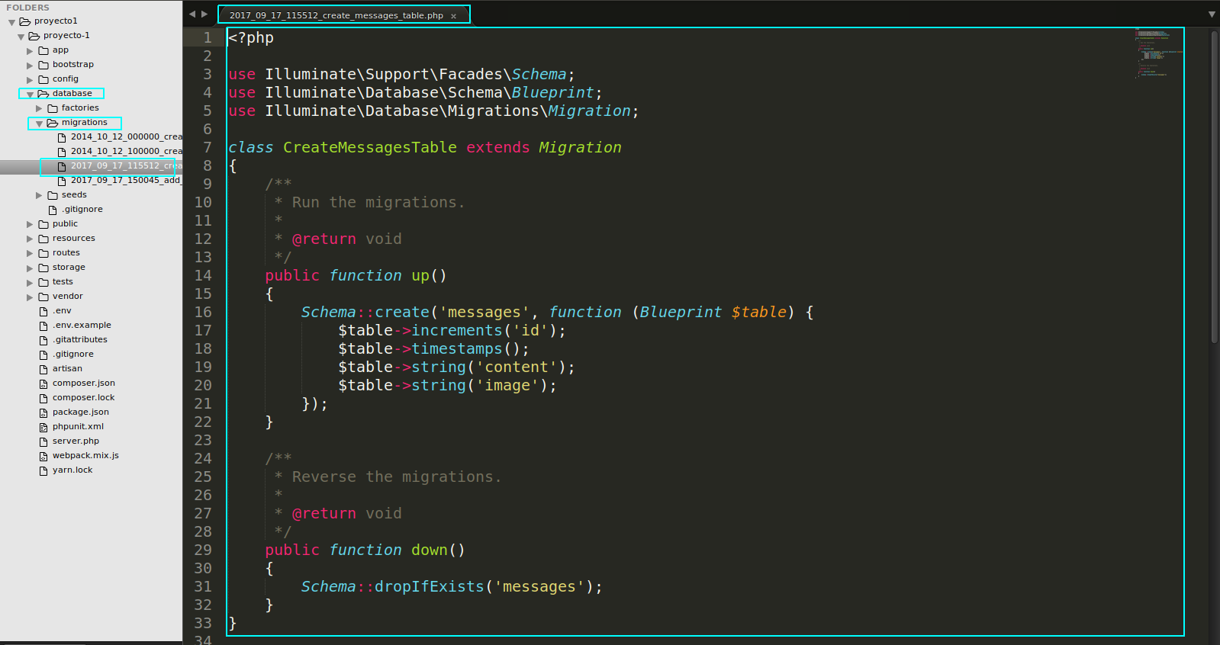

Para correr una migración se ejecuta el siguiente comando:

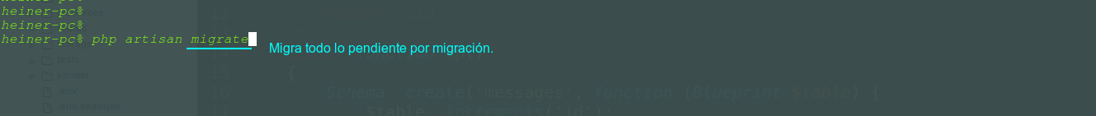
Para ver que migraciones están pendientes se ejecuta el siguiente comando:
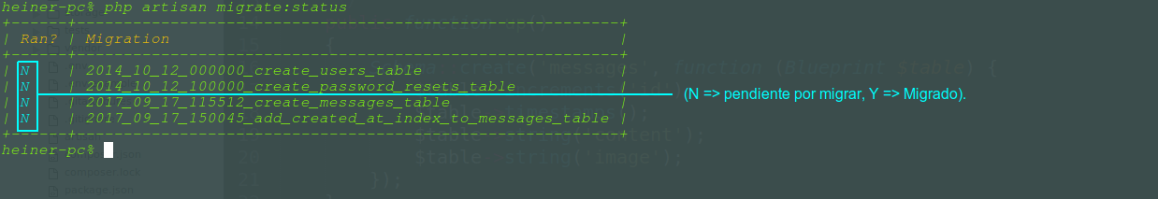
Para devolver la ultima migración se utiliza el comando:

Para devolver todas las migraciones ejecutar el comando:

Para devolver todas las migraciones y volverlas a ejecutar se utiliza:

Para saber mas entrar a esta URL: https://laravel.com/docs/5.5/migrations

